ACTIVIDADES LÍRICA RENACENTISTA

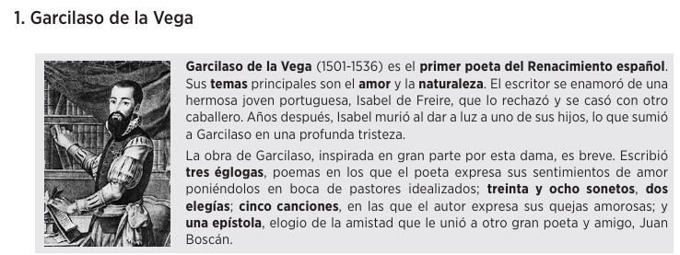
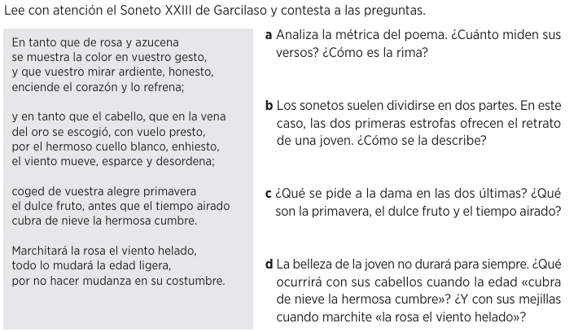
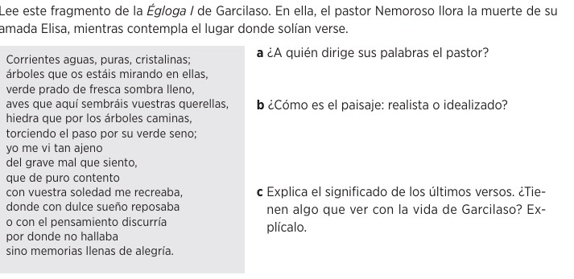
LUISA SIGEA, la poeta del Renacimiento
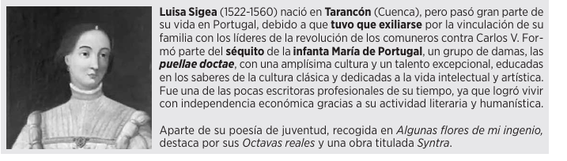
Lee esta carta de Luisa Sigea en la que explica cómo debe ser el amor para perdurar.

Señor: En cuidado que pusisteis este otro día con decirme que os daba pena ver que todo amor, por grande que fuese, se mudaba y tenía fin; y con pedirme que os diese algún remedio, si le sabía, quedé obligada a buscar medios para satisfacer a lo que mandáis. Vengo a lo que es mudable, que ni es amor ni merece tal nombre, por ser su principio sin juicio, sus medios sin templanza y sus fines con dolor. Deste mal llamado amor no hay que hacer caso, sino saber que hay que huir de él. El amor que a mi juicio no se mudará ha de ser puro, casto, limpio y claro, no desea cosa vil ni la pretende, su voluntad la forman valor, ser, firmeza, honestidad, mesura en palabras, obras, pensamientos y deseos, y su camino es llano, sencillo, seguro y continuo.

a) ¿A qué pregunta responde Luisa en esta carta?
b) ¿Cómo caracteriza el amor mudable?
c) ¿Y el auténtico?
d) ¿Cómo crees que enfocaría Luisa el drama de la violencia contra la mujer en nuestros días?

Lee este poema de Luisa Sigea y contesta.
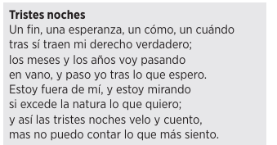
a) ¿En qué consiste el malestar que siente la poeta?

b) Explica el significado del cuarto verso.

c) Identifica el verso donde la poeta se autocensura. ¿Qué crees tú que le ocurre?

d) Identifica la métrica, rima y estrofa del poema

FRAY LUIS DE LEÓN

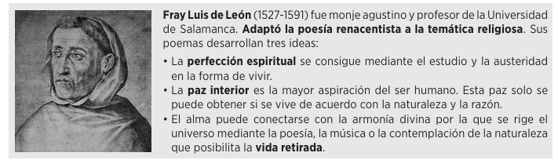
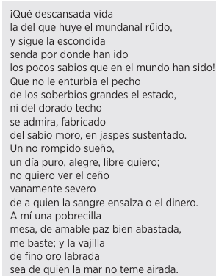
Lee este fragmento de la Oda a la vida retirada de fray Luis de León.

a) ¿Qué significa el «mundanal rüido»?

b) ¿El camino de la sabiduría es fácil? ¿Por qué?

c) ¿En qué estrofas se menosprecian el poder y la riqueza?

d) ¿Con qué se conforma el poeta? ¿Qué tiene que ver este estilo de vida con las ideas de fray Luis?

e) ¿Qué tipo de estrofa utiliza?

SAN JUAN DE LA CRUZ

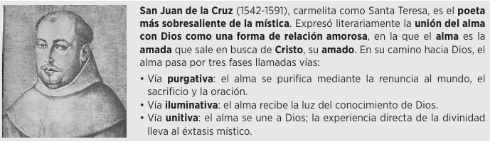

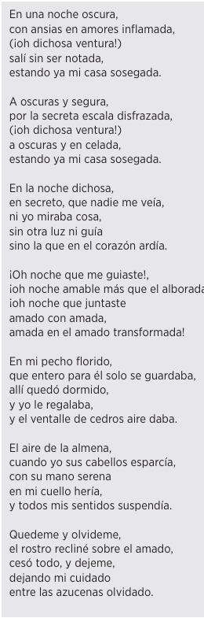

a) El poema es una alegoría. ¿Quién es la muchacha?

¿Qué representa la noche oscura?

¿Cuál será su casa y por qué está sosegada?

¿Con qué vía mística se corresponden estas dos primeras estrofas?

b) ¿Cuál es la luz que guía a la joven en su camino? ¿Con cuál de las vías místicas lo relacionas?

c) La unión del alma con Dios se expresa por medio de exclamaciones retóricas. Copia los versos.

d) Resume brevemente el contenido de las tres últimas estrofas. ¿A cuál de las tres vías corresponde?

e) Anota los elementos de la naturaleza que se mencionan. ¿Crees que son una estrategia para describir la felicidad que encuentra el alma al participar de la Gloria de Dios? Explícalo.

f)¿Qué estrofa utiliza San Juan en el poema?

